Forduljon az Egyenlő Bánásmód Hatóság ügyfélszolgálatához,
ha

neme,
faji hovatartozása,
bőrszíne,
nemzetisége,
nemzetiséghez
való tartozása,
fogyatékossága,
életkora,
egészségi állapota,
vallási-
vagy világnézeti meggyőződése,
politikai vagy más véleménye,
anyanyelve,
családi állapota,
anyasága vagy apasága,
szexuális irányultsága,
nemi identitása,
vagyoni helyzete

vagy egyéb tulajdonsága miatt
hátrányos megkülönböztetés éri.

Az Egyenlő Bánásmód Hatóság feladata az egyenlő bánásmód követelményének megsértése miatt benyújtott panaszok kivizsgálása és az egyenlő bánásmód szempontjainak érvényesítése.
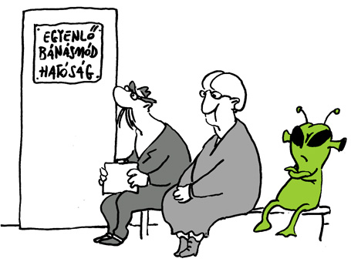
Ott vagyunk a közelében.

Keresse fel dr. Szatmári Éva Pest megyei egyenlő bánásmód-referens ügyfélfogadását

2015. április 7–én (kedd) 12.00 és 16.00 óra között
Pest Megyei Kormányhivatal épületében (1052 Budapest, Városház u. 7.)

2015. április 13–án (hétfő) 12.00 és 16.00 óra között
Pest Megyei Kormányhivatal épületében (1052 Budapest, Városház u. 7.)

2015. április 20–án (hétfő) 12.00 és 16.00 óra között
Ráckeve Város Önkormányzat Polgármesteri Hivatala épületében
(2300 Ráckeve, Szent István tér 4.)

2015. április 27–én (hétfő) 12.00 és 16.00 óra között
Szob Város Önkormányzat Polgármesteri Hivatala épületében
(2628 Szob, Szent Imre u. 12.)

Egyenlő bánásmód– mindenkit megillet!

